2015年4月高等教育自学考试
建筑工程识图与构造试卷
(课程代码06958)
一、单项选择题(本大题共l0小题，每小题2分。共20分)
1．工程图纸上字体的字号是以下列哪项表示?
A.字高
B.字体
C.字符
D.字宽
2．当截平面平行于圆锥面上两条素线时，其截交线为
A.椭圆
B.双曲线
C.抛物线
D.两条素线
3．为了防止建筑物因温度变化而产生裂缝，当建筑物超过一定长度时，沿长度方向应设置[最新年份咨询qq593777558]
A.伸缩缝
B.沉降缝
C.防震缝
D.分隔缝
4．为了防止屋面保温层的保温性能降低，可在保温层下设
A.隔离层
B.防水层
C.隔汽层
D.保护层
5．下列几种楼梯形式中，适合作为疏散楼梯的是
A.圆形楼梯
B.弧形楼梯
C.螺旋楼梯
D.双跑楼梯
6．产生二层建筑平面图的水平剖切面的剖切位置在
A.二层楼面以上、窗台以下
B.二层楼面处
C.二层窗顶以上、三层楼面以下
D.二层窗台以上、窗顶以下
7．建筑剖面图的剖切位置不应选择在
A.内部结构有变化的部位
B.没有门窗的部位
C.内部结构比较复杂的部位
D.楼梯间
8．结构施工图不包括下列哪个内容?[最新年份咨询qq593777558]
A.基础详图
B.柱网平面布置图
C.梯段与栏杆连接详图
D.梁平面布置图
9．下列哪项不是钢筋混凝土板内配置的钢筋?
A.分布筋
B.箍筋
C.受力筋
D.构造筋
10．图例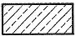的含义是[最新年份咨询qq593777558]
A.混凝土
B.钢筋混凝土
C.普通砖[最新年份咨询qq593777558]
D.天然石材
二、判断选择题(本大题共5小题，每小题2分，共10分)
判断下列每小题的正误，正确的将答题卡上该小题的“[A]”涂黑，错误的将“[B]”涂黑。
11．当地下室最高水位高于地下室地坪时，地下室外墙和底板应作防水处理。
12．混合砂浆适合于砌筑地面以下的砌体。
13．墙面抹灰中设底层、中层和面层的做法称为中级抹灰。
14．楼梯平台下部过道处的净空高度要求不小于2．2m。
15．作为安全疏散用的门一般应外开。
三、填空题(本大题共l0小题。每小题2分，共20分)
16．工程图样上所标注的尺寸数字的单位为_________，尺寸数字的大小与绘图比例
关。
17．人工地基的加固方法有_________、_________和打桩法。
18．当室内地面垫层为混凝土材料时，墙身防潮层应设在_________处。
19．构造柱与墙身沿墙高每_________设_________拉接筋，每边伸入墙内不少于lm。
20．屋面排水方式分为_________和_________。
21．刚性防水屋面防水层混凝土强度等级不低于_________，其厚度不小于_________。[本科目答案页面导航：http://zk.ikaoti.cn/zikao.htm]
22．标高分为_________和_________。
23．平面图上定位轴线的编号，横向编号用_________从_________到右顺序编写。
24．结构施工图中代号WL、Z的含义分别是_________、_________。
25．结构施工图中，符号的含义是_________。[最新年份咨询qq593777558]
四、作图题(本大题共4小题，第26题12分，第27题12分，第1528题13分，29题13分，共50分)
26．已知正垂面的V、W面投影如题26图，求H面投影。
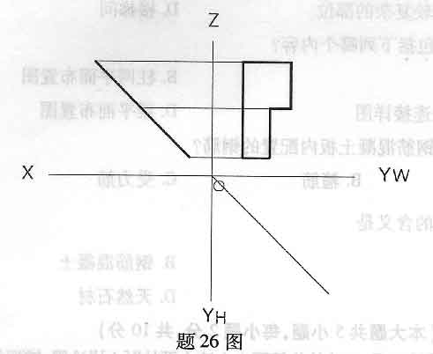
27．已知形体的H、V面投影如题27图，求出它的W面投影。
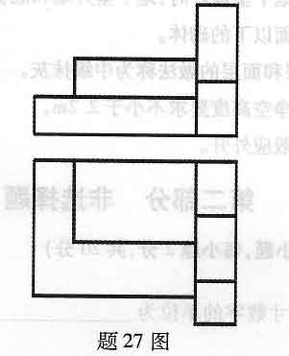
28．已知形体的V、W面投影如题28图，求作它的l—1断面图、2—2剖面图。
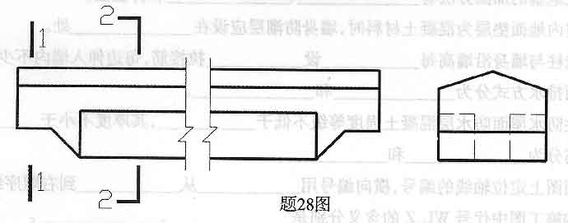29．已知形体的三面投影图如题29图，画出它的正等测图。(尺寸从图中直接量取)
